INDICO AO PODER EXECUTIVO MUNICIPAL A LIMPEZA NOS CANTEIROS, ILUMINAÇÃO E PATROLAMENTO, EM SEQUÊNCIA PAVIMENTAÇÃO ASFÁLTICA NO BAIRRO ALTO DA BOA VISTA

Em conformidade com o que estabelece o Artigo 120 do Regimento Interno da Casa, o Vereador Subscritor, depois de ouvida a Soberana e Douta manifestação do Plenário, INDICO AO PODER EXECUTIVO MUNICIPAL A LIMPEZA NOS CANTEIROS, ILUMINAÇÃO E PATROLAMENTO, EM SEQUÊNCIA PAVIMENTAÇÃO ASFÁLTICA NO BAIRRO ALTO DA BOA VISTA

JUSTIFICATIVA: O Bairro Alto da Boa vista necessita de limpeza nos canteiros e iluminação adequada em todo bairro, a Avenida Araponga, rua Curruira entre as demais ruas do bairro encontra-se intransitável, com o período chuvoso há cada vez mais deterioração desta via, dificultando a passagem de quem ali transita, podendo provocar acidentes e prejuízos aos usuários.
Solicito ao Executivo Municipal que através dos órgãos competentes, realize a limpeza dos canteiros e instale a iluminação adequada, realize o patrolamento e logo a pós a pavimentação asfáltica no Bairro Alto da Boa Vista.
As imagens a seguir demonstra como está a região atualmente:

Avenida Araponga:
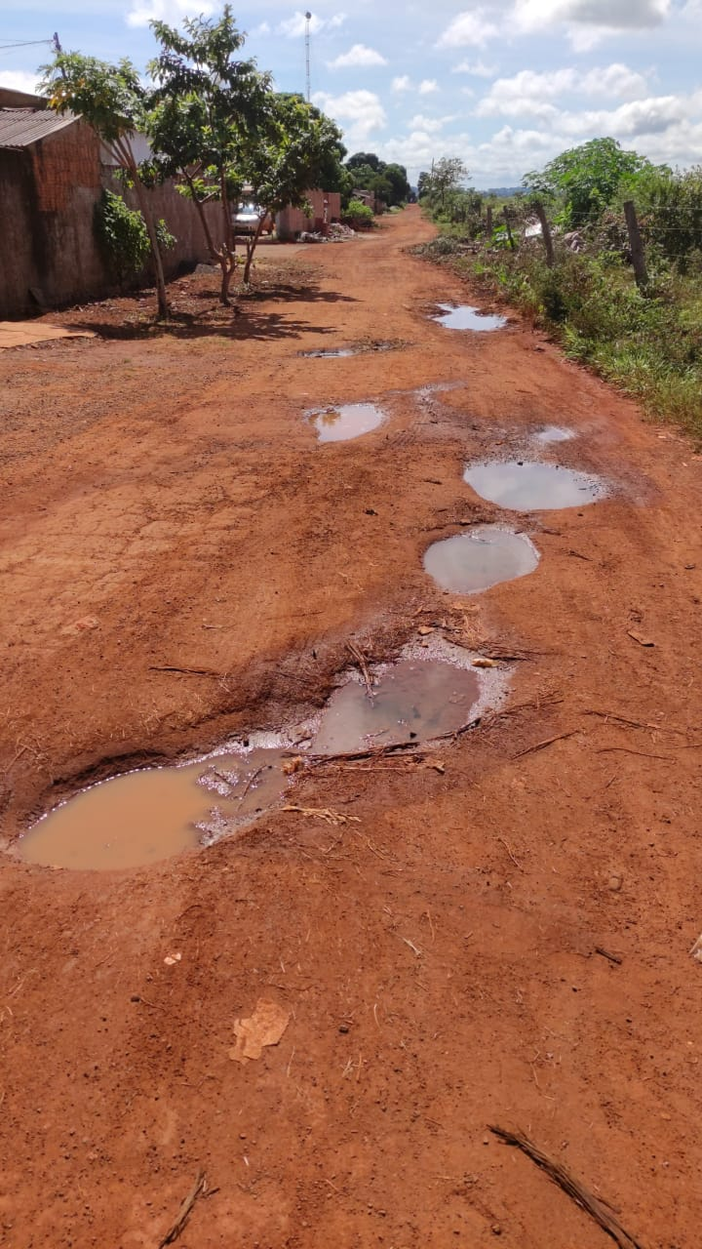
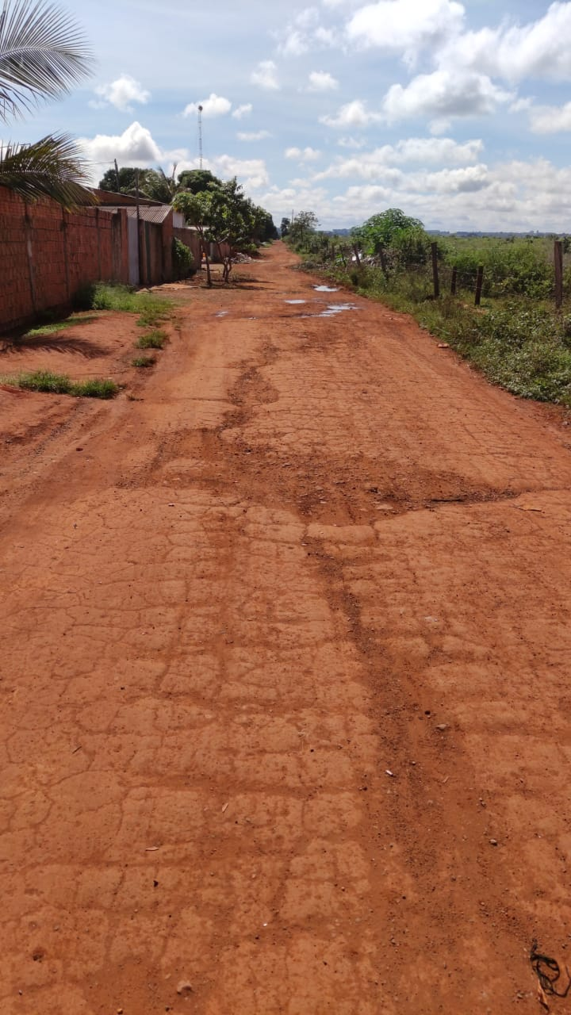

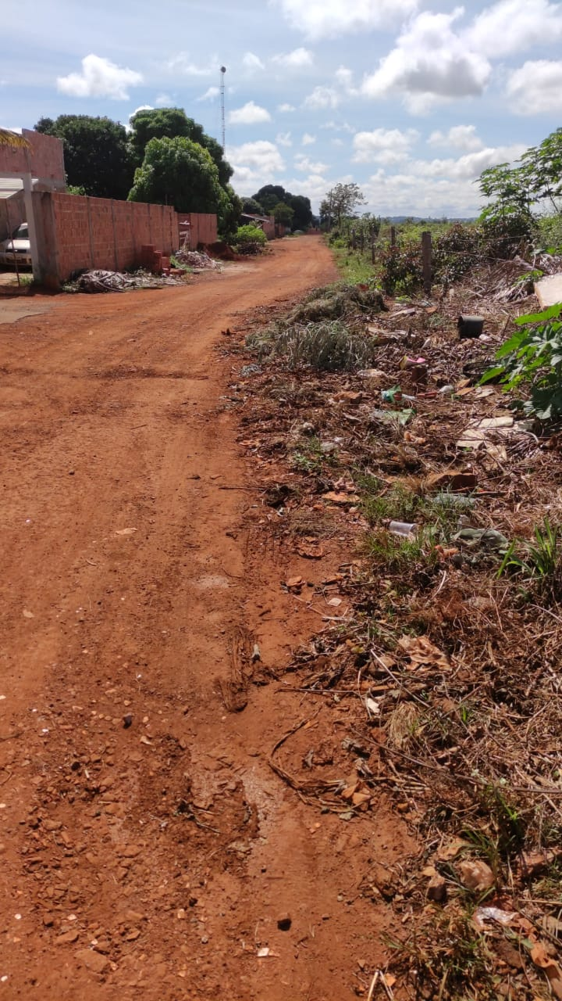
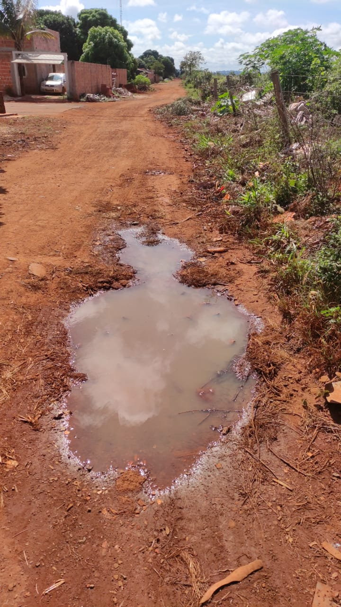

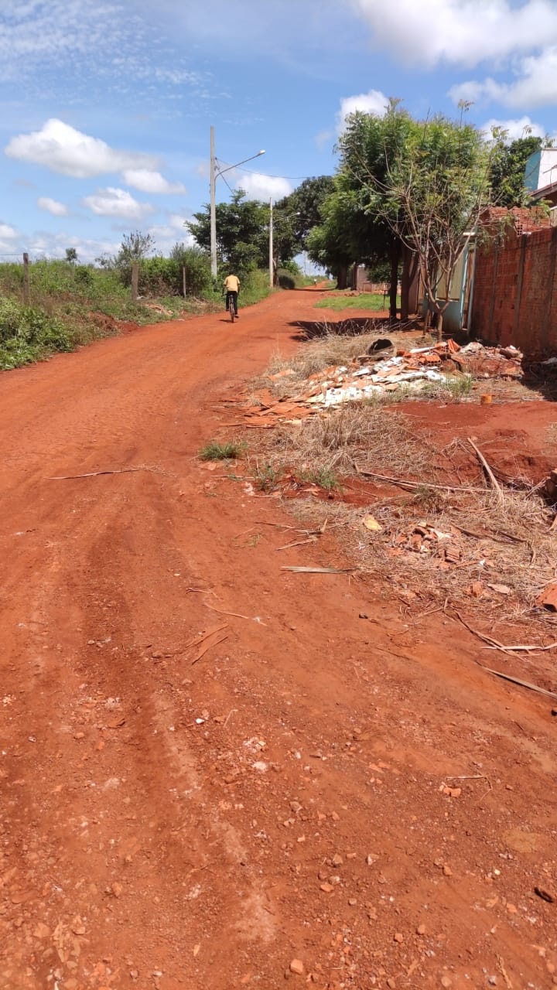
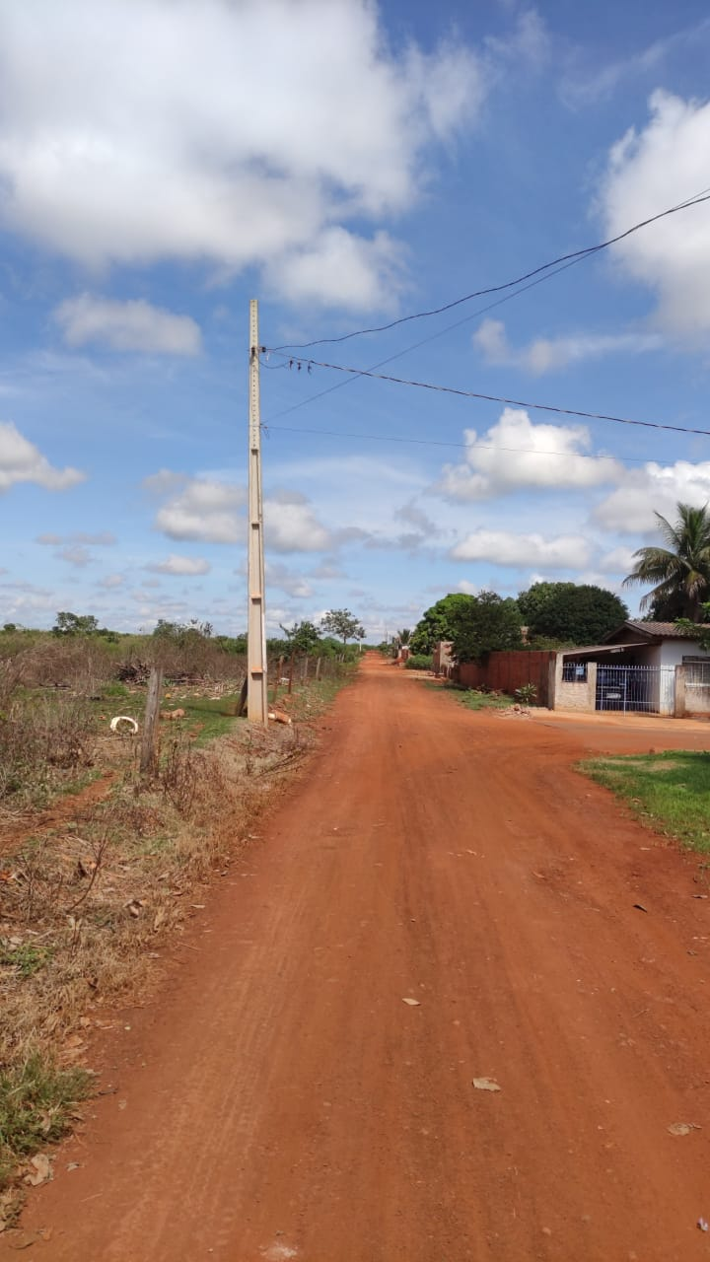

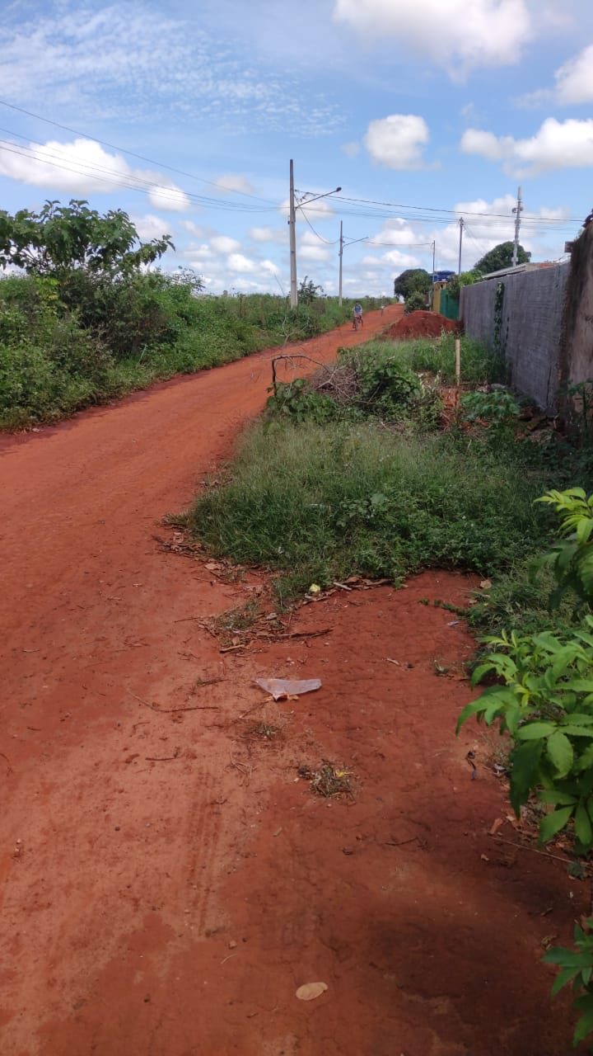
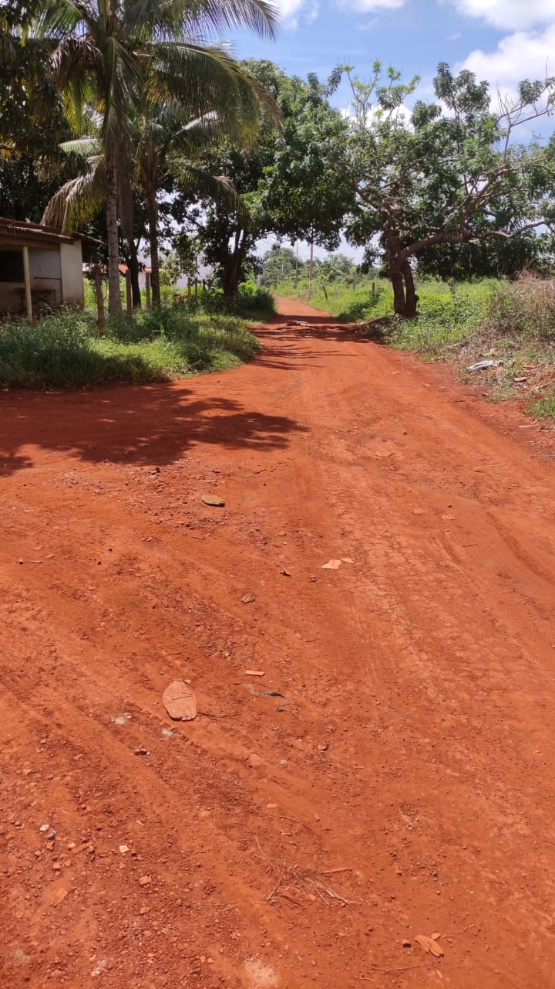

Rua Curruira:
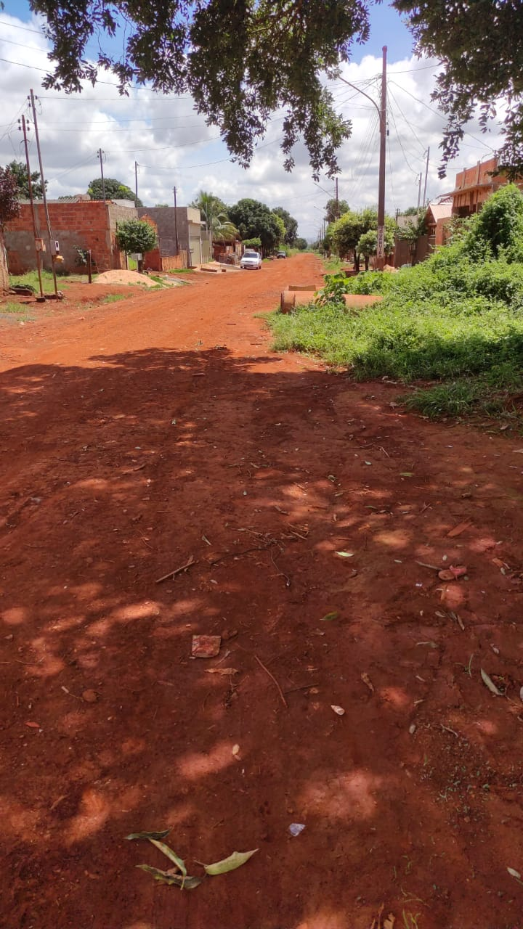

Certo de que a solicitação será atendida, aguardo e coloco-me a vossa disposição para prestar outros esclarecimentos, se necessário, ao tempo em que apresento minhas cordiais saudações.
Na oportunidade, renovo protestos de estima e consideração,
Atenciosamente,

__________________________________
VEREADOR DAVI OLIVEIRA – PSB
VICE-PRESIDENTE DA CÂMARA

